Гармоничное формирование личности ребёнка невозможно без раскрытия и развития его творческих способностей. Именно поэтому в дошкольных образовательных учреждениях особое внимание уделяется театрализованной деятельности, которая помогает увидеть креативный потенциал каждого малыша, а также способствует доступному усвоению знаний, умений и навыков, определённых программой, с гораздо большей продуктивностью. Воспитателю следует с особой тщательностью подойти к выбору подходящих видов театрализованной деятельности, тем занятий и методике их проведения.

Наиболее полное познание окружающего мира ребёнком происходит через призму доступного и занимательного для него способа переработки информации, то есть с помощью игры. Именно игра положена в основу театрализованной деятельности, подразумевающей импровизацию, оживление предметов, звуков.

Самым любимым видом развлечения является театральное представление. Оно переносит ребенка в красочный, волшебный мир сказки, где гармонично сочетается реальное и вымышленное. Дети верят персонажам, и любят подражать тем героям, которые им больше всего понравились.

Театральное искусство оказывает огромное воздействие на эмоциональный мир ребёнка, развивает его память, внимание, совершенствует речь и пластику движений, способствует раскрытию творческих способностей.

Театрализованная деятельность позволяет формировать опыт социальных навыков поведения благодаря тому, что каждое литературное произведение или сказка для детей дошкольного возраста  имеет нравственную направленность (дружба, доброта, честность, смелость и т.д.) благодаря сказке ребёнок познаёт мир не только умом, но и сердцем. И не только познаёт, но и выражает собственное отношение к добру и злу.

Театрализованные игры дают возможность ребёнку решать многие проблемные ситуации опосредованно от лица какого-либо персонажа. Это помогает преодолевать робость, неуверенность в себе, застенчивость, а также

позволяет решать многие педагогические задачи, касающиеся формирования выразительности речи интеллектуального, коммуникативного, художественно — эстетического воспитания, развитию музыкальных и творческих способностей.

      С самых ранних лет ребенок стремится к творчеству. Поэтому так важно создать в детском коллективе атмосферу свободного выражения чувств и мыслей, разбудить фантазию детей, попытаться максимально реализовать их способности.

   И в этом немаловажная роль принадлежит кукольному театру. Он развлекает и воспитывает детей, развивает их фантазию, учит сопереживать происходящему, создает соответствующий эмоциональный настрой, раскрепощает ребенка, повышает его уверенность в себе.

В нашей группе есть разные виды кукольного театра, но особый интерес у детей вызывает театр на палочках.

Сделать такой театр своими руками оказалось совсем несложно. Для этого мы с детьми использовали палочки для мороженого, небольшую коробку в которой сделали отверстия для палочек, картон для ширмы, клей и распечатанные картинки, вырезать и заламинировать которые нам помогли родители.

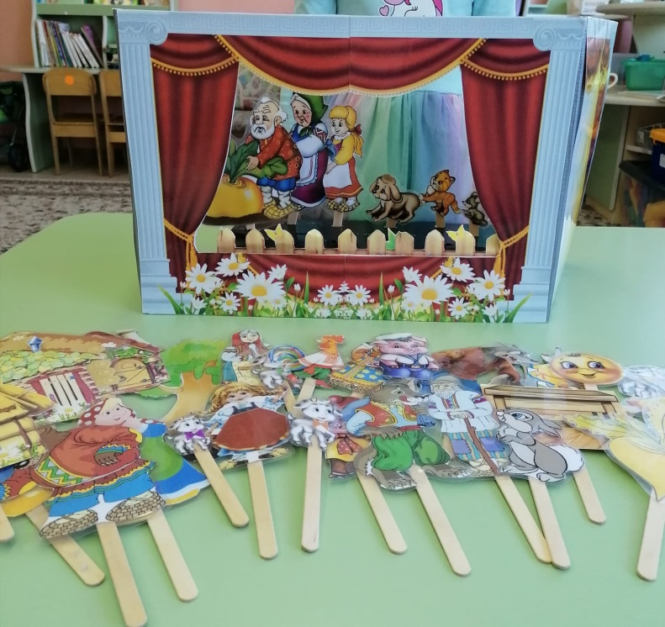 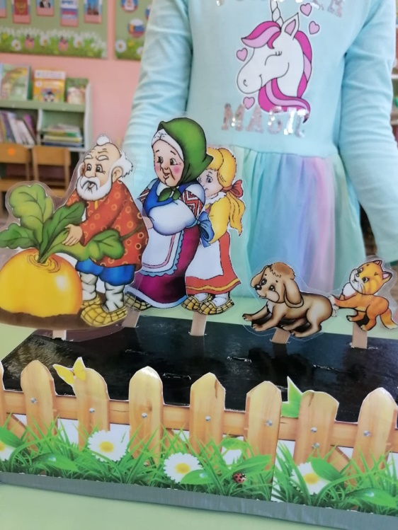

Играть в таком театре очень легко. Дети сами выбирают своего *«актёра»*, берут в руки и начинается спектакль, без громоздких атрибутов. В зависимости от проигрываемой ситуации, выражения лица героя, его намерений, дети меняют тембр голоса, выражение своего лица, глаз, эмоционально реагируют на изменение настроения, состояния.

Приобщение детей к театральному искусству начинают с просмотра спектаклей в исполнении взрослых: сначала близких ребенку по эмоциональному настрою кукольных постановок, затем драматических спектаклей. В дальнейшем чередование просмотров спектаклей кукольного и драматического театров позволяет дошкольникам постепенно осваивать законы жанра. Накопленные впечатления помогают им при разыгрывании простейших ролей, постижении азов перевоплощения. Осваивая способы действий, ребенок начинает все более свободно чувствовать себя в творческой игре. В процессе совместных обсуждений дети оценивают возможности друг друга; это помогает им осознать свои силы в художественном творчестве. Дети подмечают удачные находки в искусстве перевоплощения, в разработке совместного проекта (оформительского, постановочного и др.).

         Театральные постановки сплачивают детей, поднимают им настроение и помогают сопереживать героям художественных произведений. Дети начинают овладевать монологической и диалогической речью, могут отразить свои впечатления и чувства от знакомых сказок, играя в театр.

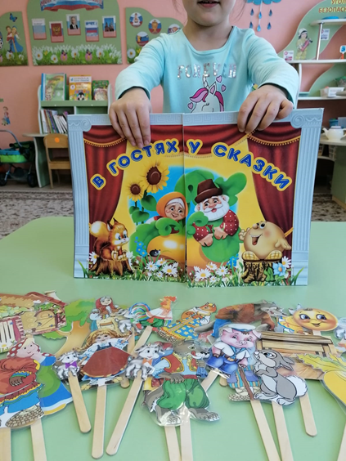

Мы знаем, что возможности творческо - эстетической деятельности в

ДОУ не в полной мере используется в целях развития личности ребёнка, в связи этим система работы по организации данного вида деятельности приобретают особую значимость и становится актуальной. Используя возможности и средства разных видов искусства, можно успешно влиять на формирование личности ребёнка, с самого раннего возраста вкладывая в его душу ростки прекрасного и доброго, развивая его воображение, фантазию, пробуждая стремление к творчеству.

Театр в детском саду научит ребенка видеть прекрасное в жизни и в людях, зародит стремление самому нести в жизнь прекрасное и доброе. Таким образом, театр помогает ребенку развиваться всесторонне.